Supuesto práctico ut1

Tejera Santana Adoney
Supuesto N.º1 Y – 2ºA DAW
Curso 2024/2025
Índice
1.1 Descripción detallada de los trabajos realizados 4
1 En la máquina que se ha facilitado está instalado el Docker Engine, se pide: 4
1.a) Hay dos contenedores con servidores web, pero no sabemos como nos podemos conectar a ellos porque no conocemos sus puertos. Sabemos que están operativos. Aportar captura de pantalla donde se vea como haces para conocer en que puertos operan y aportar captura personalizando las páginas con tu nombre y como accedes a ellas desde el navegador de la máquina anfitrión . 4
1.b) Crea el tercer servicio web en la carpeta servicio_web del Escritorio en la subcarpeta servicio3 con un index como los de los dos servicios anteriores, arranca el contenedor y muéstralo en funcionamiento. Usa como puerto el 9095. Aportar captura de pantalla con la creación de las carpetas para el servicio web 3 y el index, así como carpeta arrancando el contenedor y captura con el servicio corriendo en el navegador de la máquina local. 5
2 En la máquina virtual hay un contenedor con Tomcat, puedes usar este contenedor o el Tomcat que instalaste en la Actividad 1 de clase con tu máquina: 6
2.a) Crear una Aplicación Web, cuyo raíz se llame Examen que contenga un botón con el texto “Resultado” y al pulsarlo nos indique el nombre del alumno. Realizar la estructura de directorios y los archivos correspondientes para que funcione. Montarla manualmente en la carpeta correspondiente del Tomcat y verificar que funciona correctamente. 6
3 Se pide realizar los siguientes puntos sobre el servidor web Apache. 7
3.a) Averigua en que puerto se encuentra la página por defecto del Apache instalado en la máquina facilitada, conectarse desde el navegador web de la máquina principal, Windows 10 mostrando la conexión con la página Web del servidor. Debes de ver una página como la del index.html del apartado b. Aportar las capturas de pantalla correspondientes donde se vea que se consigue conectar con el servidor Web desde el navegador de la máquina principal e indica los pasos seguidos. (0,5 puntos) 7
3.b) Se cuenta con las siguientes páginas web en la máquina virtual facilitada: La operativa entre ellas es la siguiente. El index.html, cuenta con dos hiperenlaces, donde uno nos lleva a la actividad1.html y el otro a calculadora.php, mientras que desde actividad1.html, contamos con otros dos hiperenlaces que nos llevan al index.html y a la calculadora.php. Los hiperenlaces deben llevarnos a los archivos correspondientes en las rutas indicadas en la barra de direcciones. En cuanto a la calculadora sabemos que el código está correcto porque lo hemos probado en otro servidor y funciona, pero en la máquina facilitada no conseguimos que nos la muestre correctamente y ver la calculadora como aparece en las siguientes capturas, nos sale una ventana de descarga del archivo calculadora.php. Corregir los html es 0,5p cada uno aportar el código para ver la corrección, que se vea como se muestra en la captura de pantalla y funcione la calculadora (2,5 puntos) 9
3.c) En el MySQL de la máquina facilitada crear un usuario con las siguientes credenciales: 10
1.2 Herramientas empleadas 11
1.3 Problemática encontrada y solución 12
1.4 Conclusiones 12

 |  | UT X – Nombre y apellidos alumnos  DPL – 23/24 – Fecha: | 

Descripción detallada de los trabajos realizados

En la máquina que se ha facilitado está instalado el Docker Engine, se pide:

Hay dos contenedores con servidores web, pero no sabemos como nos podemos conectar a ellos porque no conocemos sus puertos. Sabemos que están operativos. Aportar captura de pantalla donde se vea como haces para conocer en que puertos operan y aportar captura personalizando las páginas con tu nombre y como accedes a ellas desde el navegador de la máquina anfitrión .
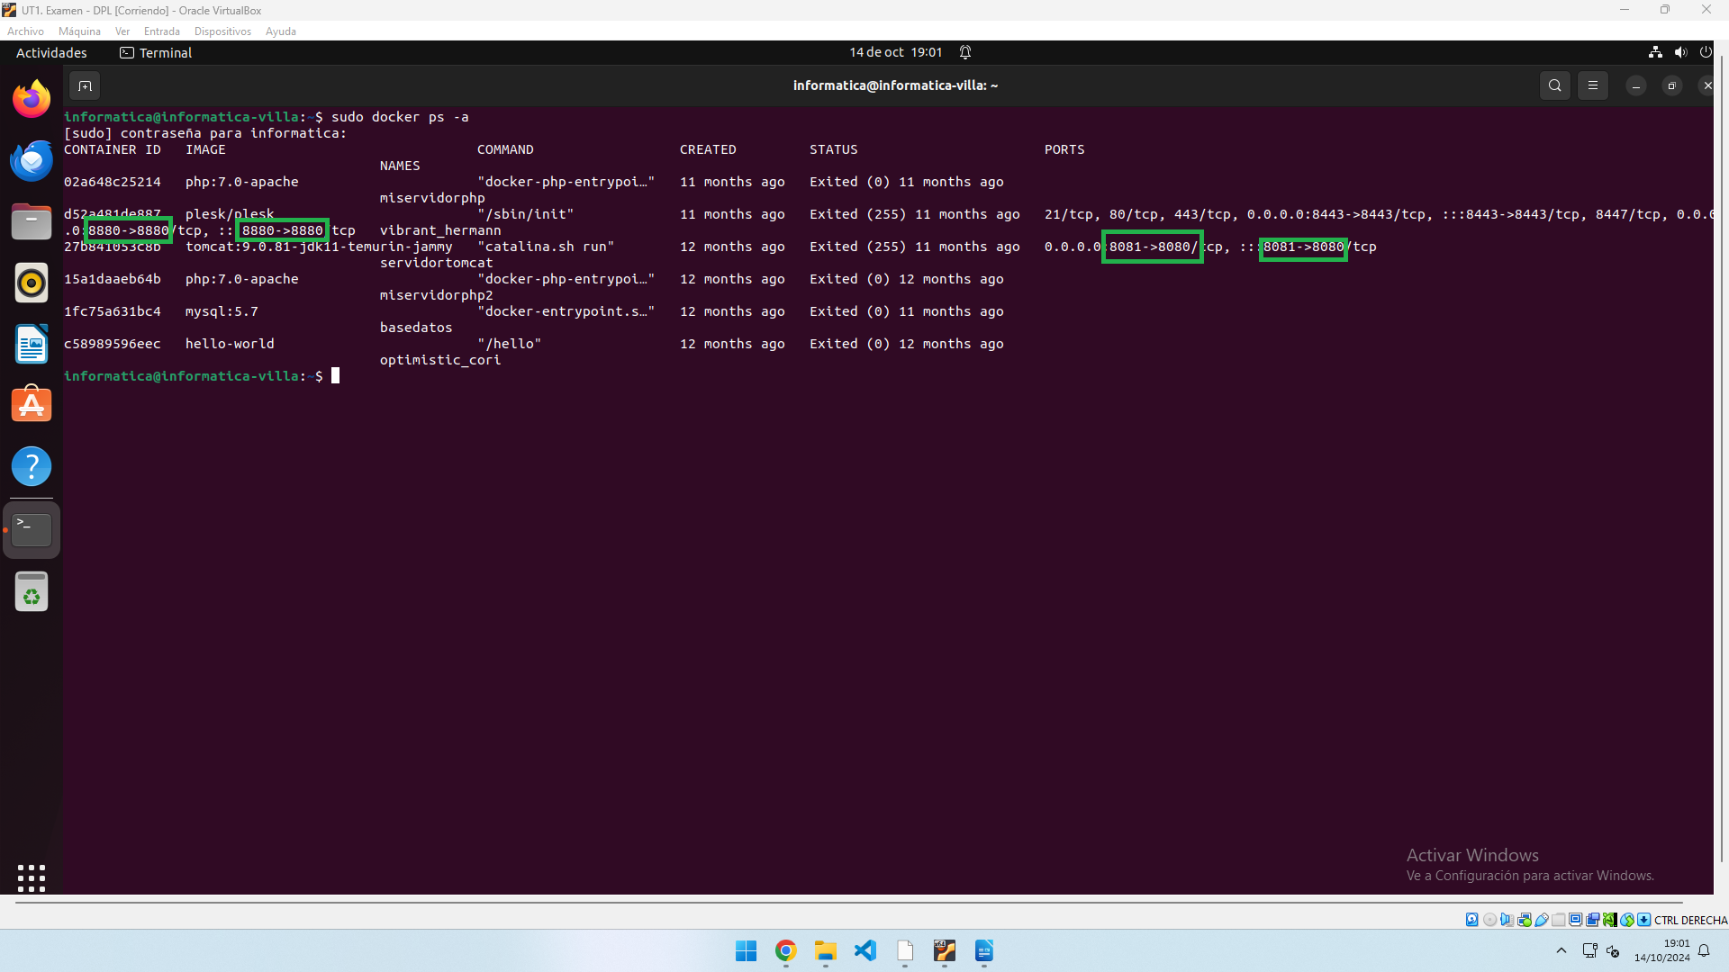
De esta forma se ve mostrado todos los servicios activos junto a su puerto.

Crea el tercer servicio web en la carpeta servicio_web del Escritorio en la subcarpeta servicio3 con un index como los de los dos servicios anteriores, arranca el contenedor y muéstralo en funcionamiento. Usa como puerto el 9095. Aportar captura de pantalla con la creación de las carpetas para el servicio web 3 y el index, así como carpeta arrancando el contenedor y captura con el servicio corriendo en el navegador de la máquina local.
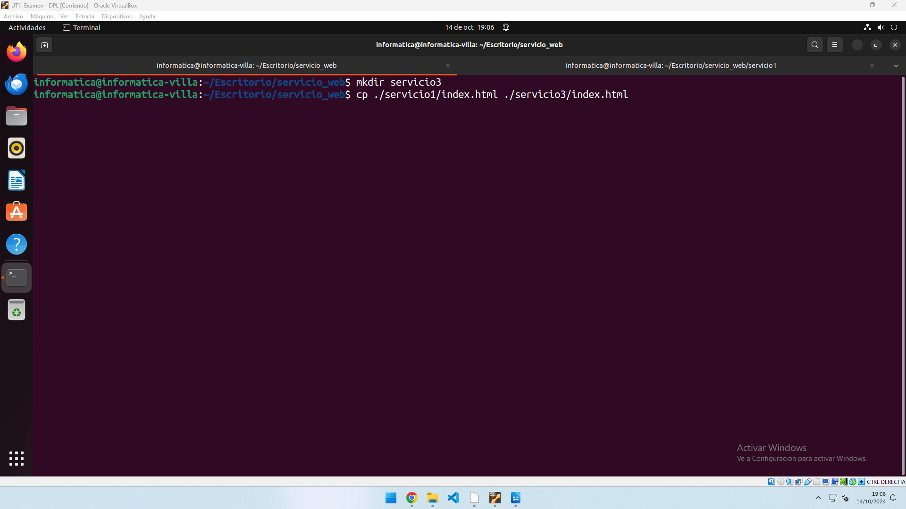
Primero se crea la carpeta en donde se alojará el servicio y además se copia el fichero index de uno de los servicios.

…

En la máquina virtual hay un contenedor con Tomcat, puedes usar este contenedor o el Tomcat que instalaste en la Actividad 1 de clase con tu máquina:

Crear una Aplicación Web, cuyo raíz se llame Examen que contenga un botón con el texto “Resultado” y al pulsarlo nos indique el nombre del alumno. Realizar la estructura de directorios y los archivos correspondientes para que funcione. Montarla manualmente en la carpeta correspondiente del Tomcat y verificar que funciona correctamente.
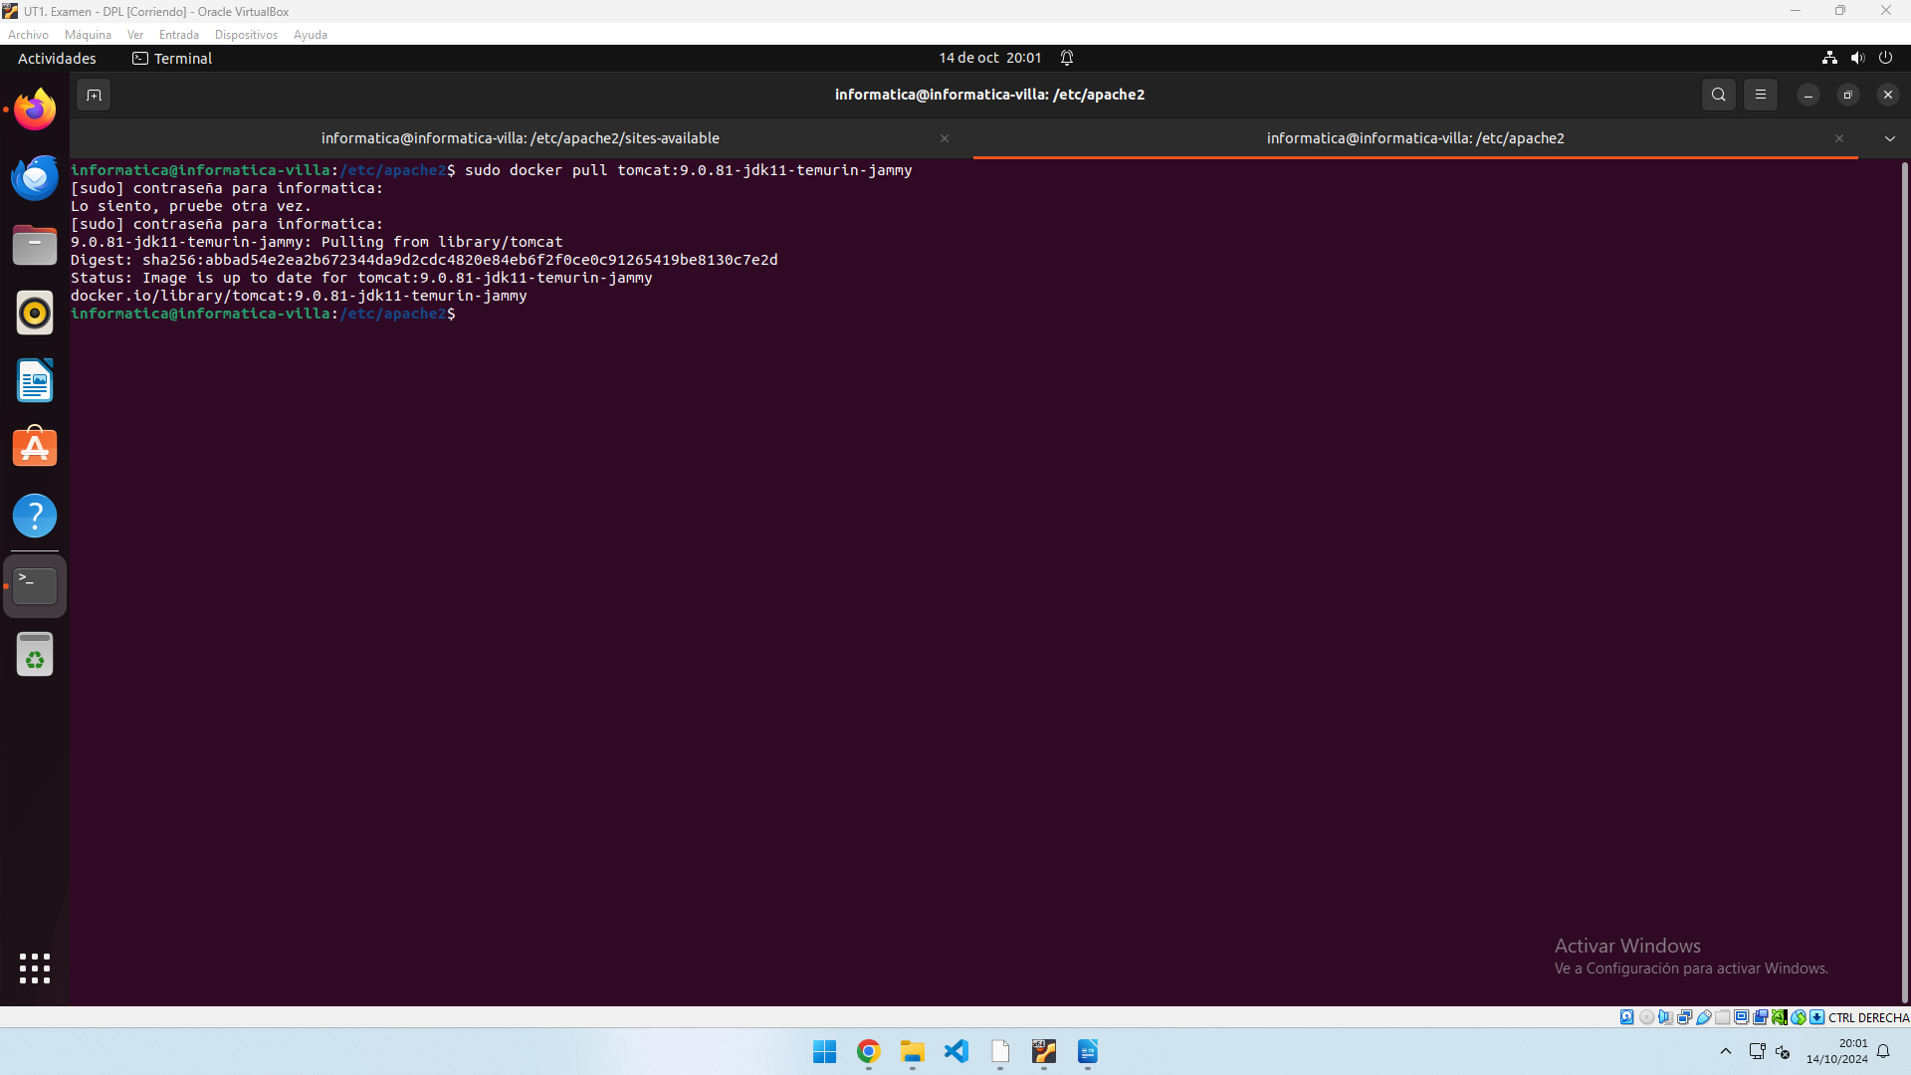
Primero se debe instalar tomcat.

Se pide realizar los siguientes puntos sobre el servidor web Apache.

Averigua en que puerto se encuentra la página por defecto del Apache instalado en la máquina facilitada, conectarse desde el navegador web de la máquina principal, Windows 10 mostrando la conexión con la página Web del servidor. Debes de ver una página como la del index.html del apartado b. Aportar las capturas de pantalla correspondientes donde se vea que se consigue conectar con el servidor Web desde el navegador de la máquina principal e indica los pasos seguidos. (0,5 puntos)
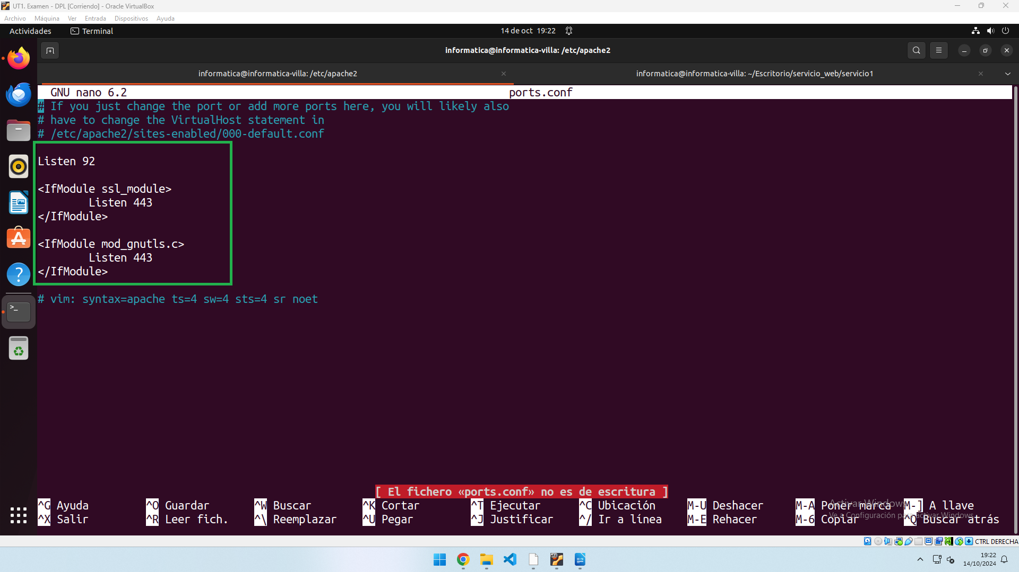
El puerto de apache se encuentra en el fichero de configuraci´on /etc/apache2/port.conf
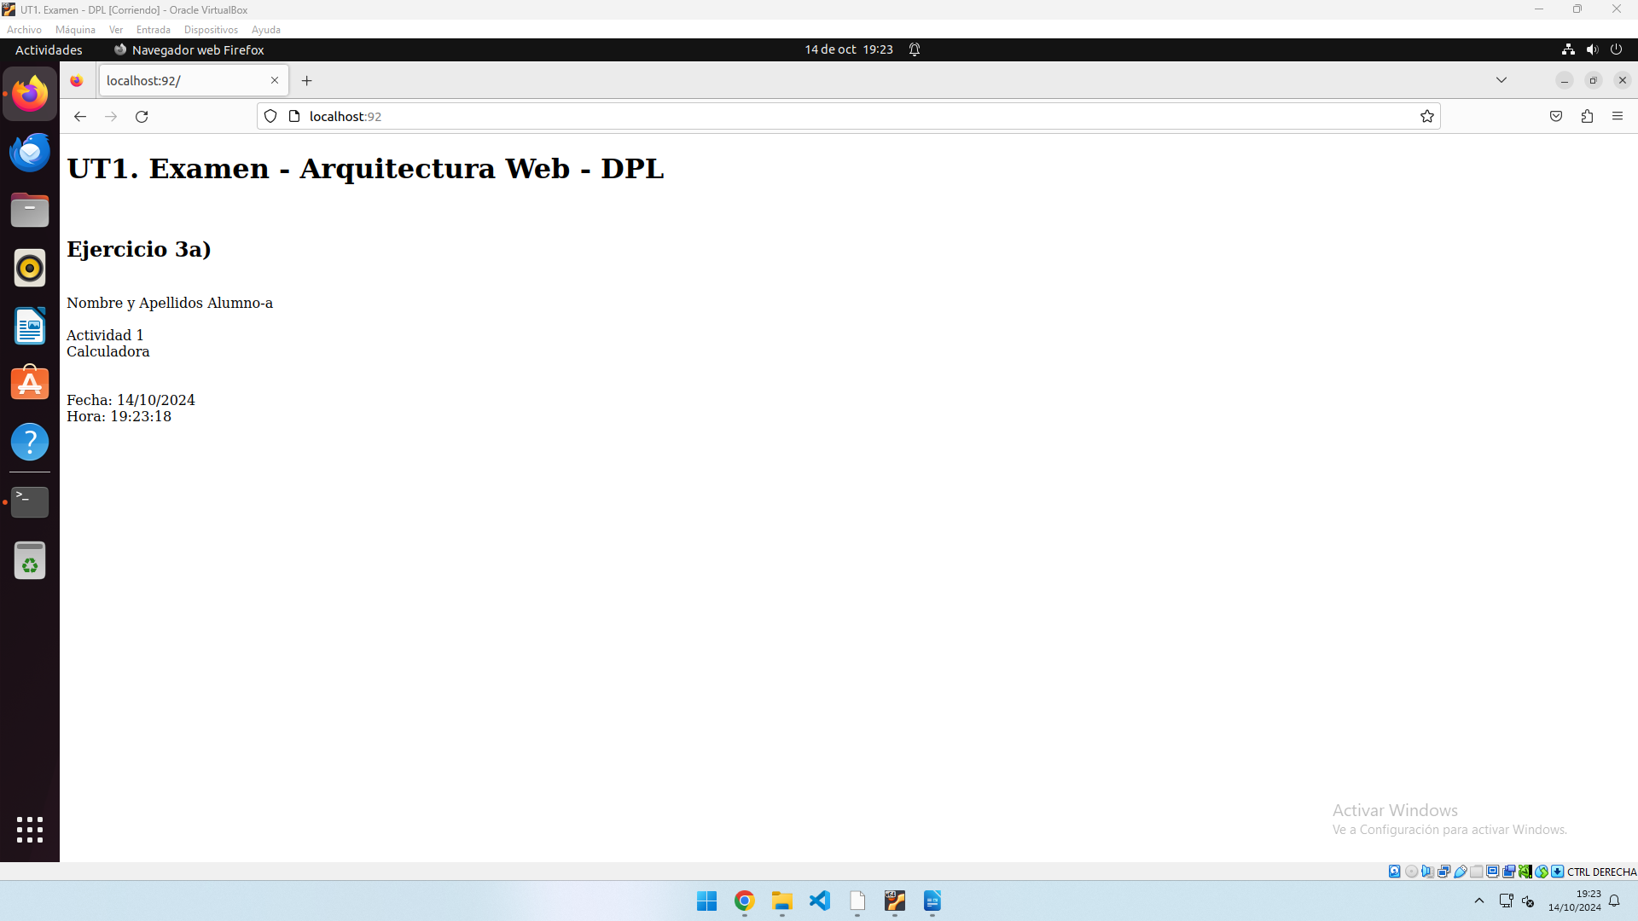
Al acceder al localhost con el puerto 92 aparece la siguiente página.

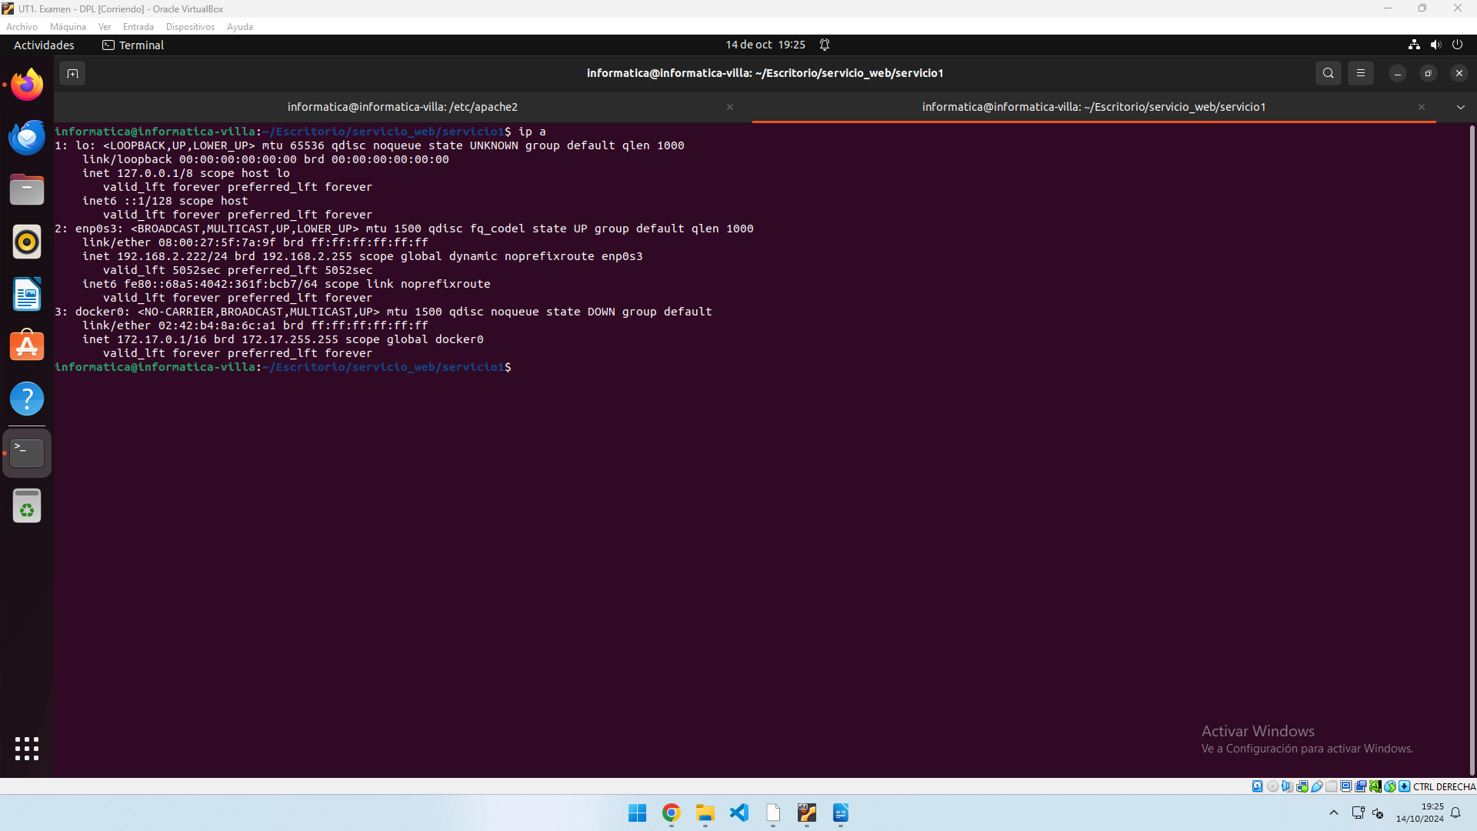
Para acceder desde el anfitrión se necesita saber la IP de la máquina, en este caso es 192.168.2.222.

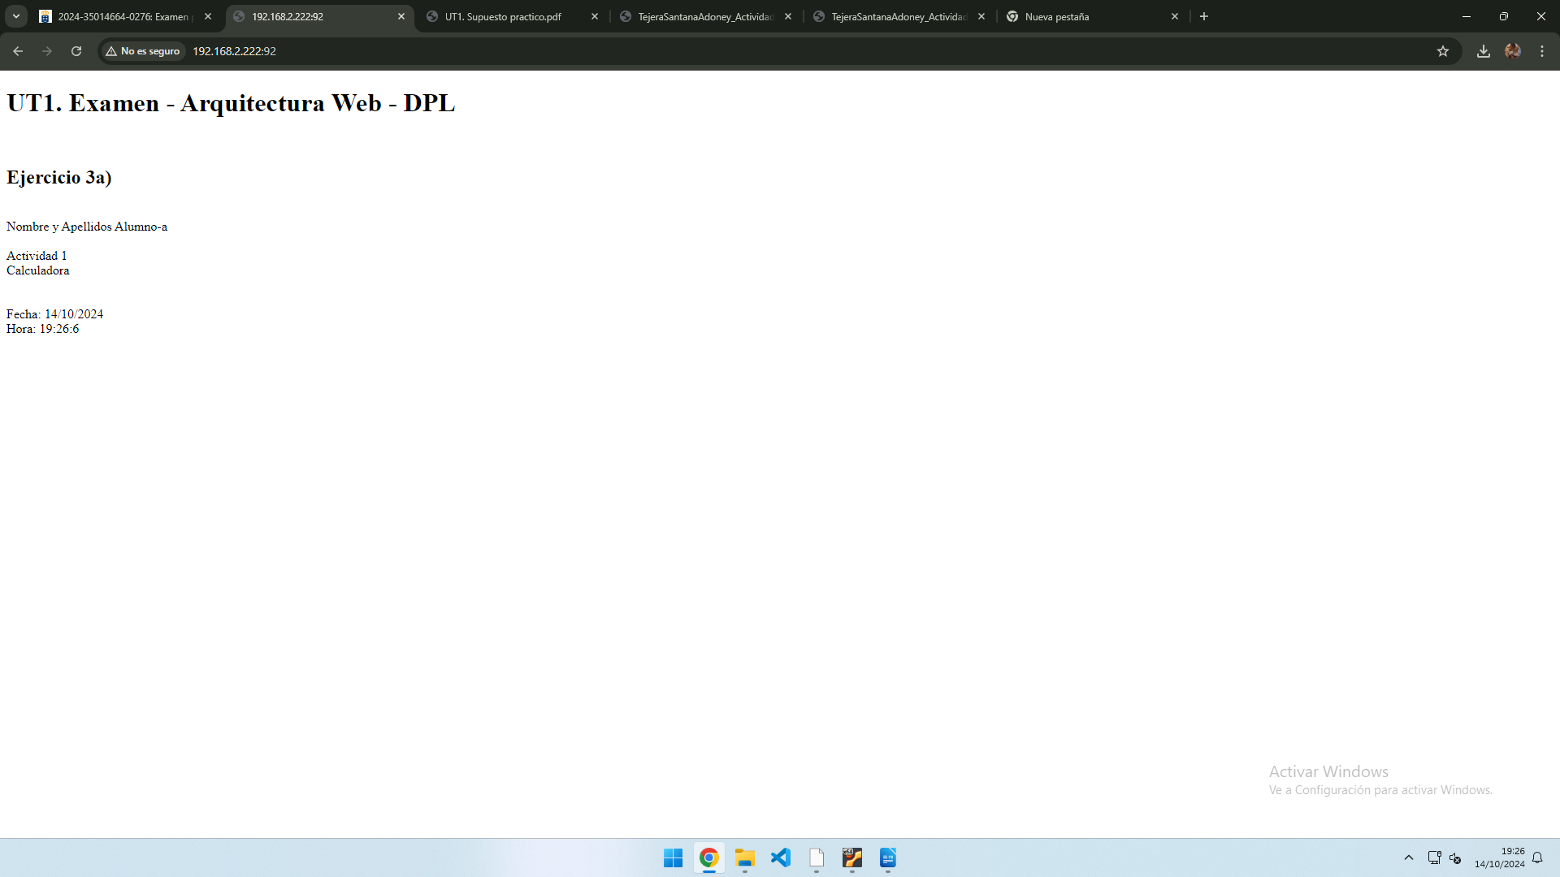
Se puede comprobar desde el anfitrión podemos acceder a al servidor apache.

Se cuenta con las siguientes páginas web en la máquina virtual facilitada: La operativa entre ellas es la siguiente. El index.html, cuenta con dos hiperenlaces, donde uno nos lleva a la actividad1.html y el otro a calculadora.php, mientras que desde actividad1.html, contamos con otros dos hiperenlaces que nos llevan al index.html y a la calculadora.php. Los hiperenlaces deben llevarnos a los archivos correspondientes en las rutas indicadas en la barra de direcciones. En cuanto a la calculadora sabemos que el código está correcto porque lo hemos probado en otro servidor y funciona, pero en la máquina facilitada no conseguimos que nos la muestre correctamente y ver la calculadora como aparece en las siguientes capturas, nos sale una ventana de descarga del archivo calculadora.php. Corregir los html es 0,5p cada uno aportar el código para ver la corrección, que se vea como se muestra en la captura de pantalla y funcione la calculadora (2,5 puntos)

En el MySQL de la máquina facilitada crear un usuario con las siguientes credenciales:
-usuario: Adoney_Tejera
-contraseña: 2-daw

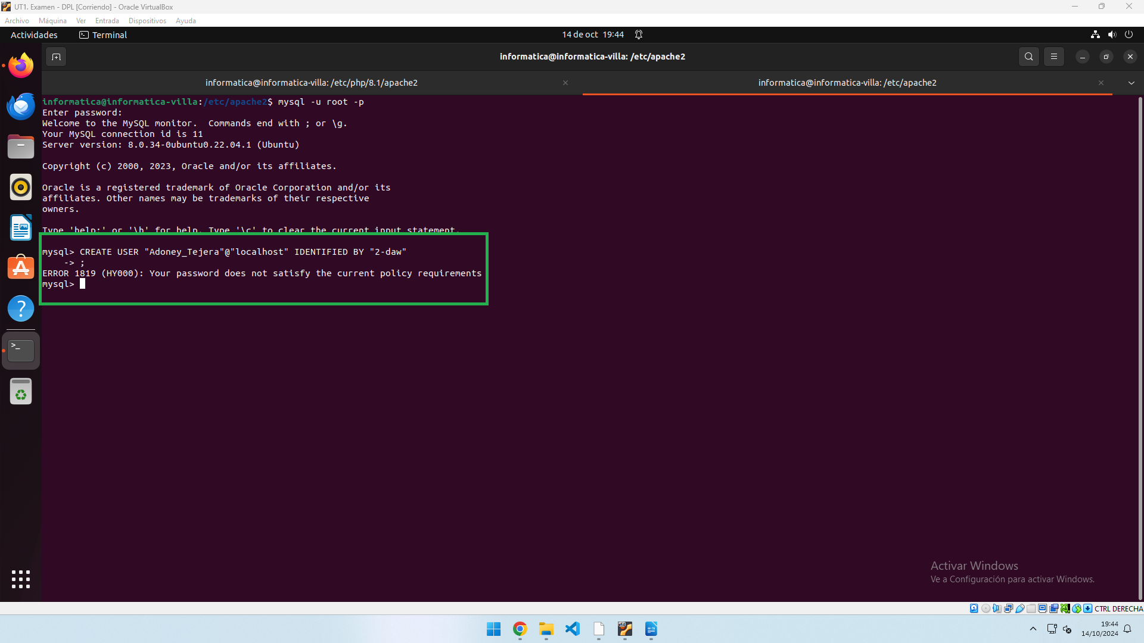
Se intenta crear al nuevo usuario pero desgraciadamente la contraseña es muy pequeña o al menos no cumple con los requisitos mínimos de mysql.

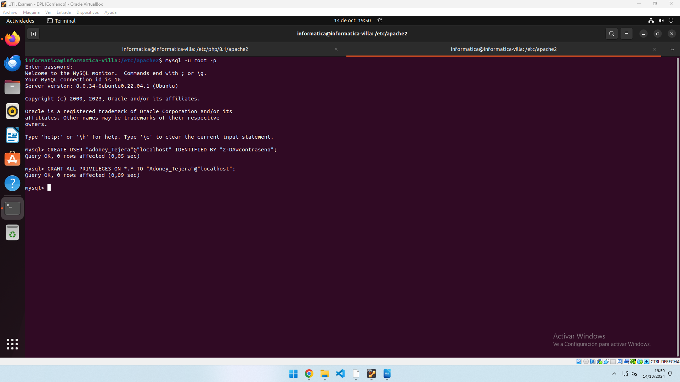
Por lo que se intenta con una contraseña más compleja.

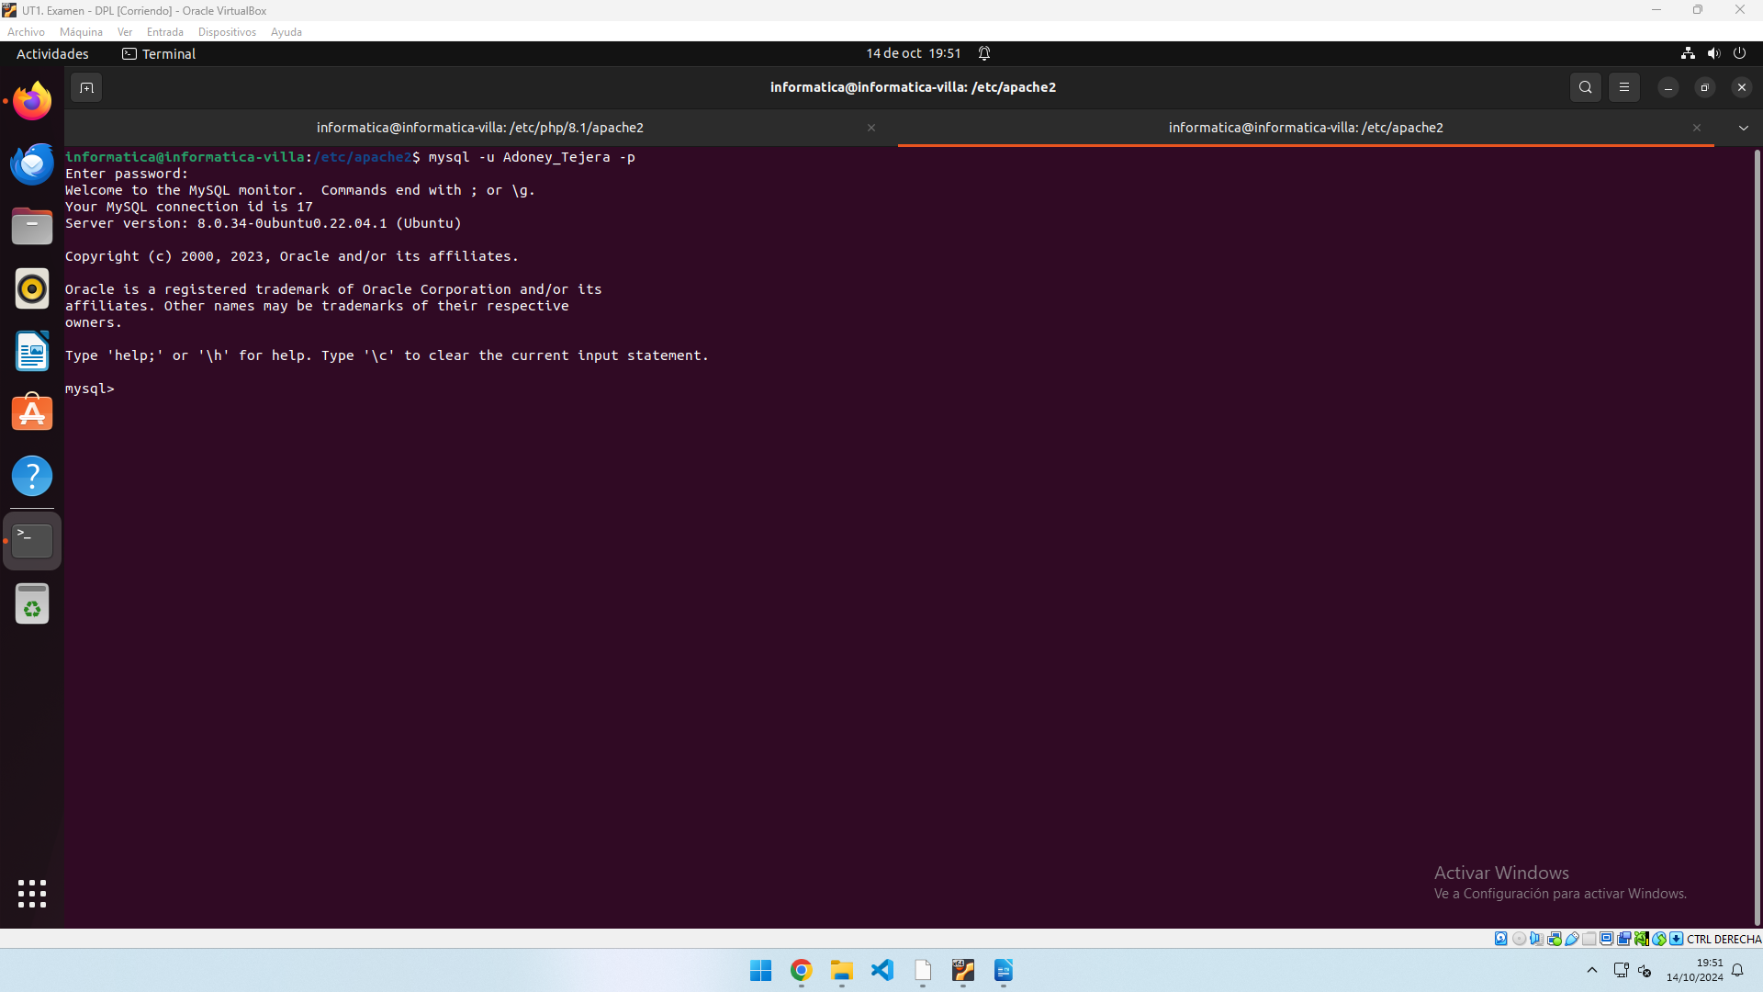
Se prueba abriendo al terminal de mysql con el nuevo usuario y funciona.

Herramientas empleadas

Se ha utilizado todas las herramientas empleadas durante la unidad, PHP, MySQL, Apache, Tomcat y Docker.

Problemática encontrada y solución

Conclusiones

